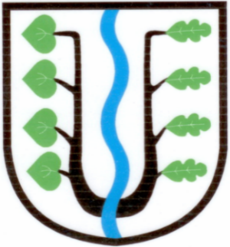
BRATRONICE
NAŠE OBEC 11 / 2016
18. ročník

Vážení spoluobčané, milé děti,
dlouhý advent začal. Každá z adventních nedělí má svůj název. Železná neděle letos připadla na 27. listopad. Zapálením první svíce oslavujeme proroky, kteří předpověděli narození Ježíše Krista. Následuje bronzová neděle 4. prosince, kdy se rozsvítí svíce betlémská, symbolizující lásku. Někteří z nás vzpomenou na sv. Barborku, utržením větvičky z třešně či zlatého deště. Rozkvetlé větvičky přinesou do našich domovů štěstí. Stříbrná neděle nás potěší 11. prosince svící pastýřskou, která předznamenává skutečný sváteční čas. Na poslední předvánoční zlatou neděli se můžeme těšit 18. prosince. Zapálíme poslední svíci na věnci - andělskou - představující mír a pokoj.
Realita adventní doby je v současnosti mnohdy odlišná, než jakou prožívali naši předkové. Zkusme si mezi nákupní horečkou či nekonečným úklidem najít čas sami na sebe, na své nejbližší i na ty, kdo pomoc potřebují.
Příjemné zklidnění, radost a pohodu vám nabízíme oslavou sv. Mikuláše dne 5. prosince od 17:00 hodin před budovou obecního úřadu, výletem na krásnou pohádku Divadelního ochotnického sboru v sobotu 10. prosince od 16:00 hodin do sousední obce Chyňavy či návštěvou vánočního koncertu dětí z naší Základní a mateřské školy dne 16. prosince od 18:00 hodin v Kostele Všech Svatých. Přejeme vám poklidný sváteční čas. Miloslava Knížetová, starostka

Připomínáme akce: MIKULÁŠSKOU NADÍLKU v pondělí 5.12.2016, spojenou
s rozsvícením vánočního stromečku a s čertovskou diskotékou a dále
VYPOUŠTĚNÍ BALÓNKŮ v pátek 9.12.2016 před ZŠ Bratronice, sraz ve 14:30h.

POZVÁNKA NA SLAVNOSTNÍ UKONČENÍ PROJEKTU
„Úspory energií na budově obecního úřadu v Bratronicích I. etapa“.
Zveme naše spoluobčany na slavnostní ukončení výše uvedené akce dne 19. prosince v 11:00 hodin do vestibulu budovy OÚ. Slavnostního aktu se účastní zástupce poskytovatele dotace Krajského úřadu Středočeského kraje. Pozvánku obdržela hejtmanka Středočeského kraje Ing. Jaroslava Pokorná Jermanová. mk

V měsíci listopad jsme v zasedací místnosti obecního úřadu přivítali a do naší Pamětní
knihy zapsali dva občánky, Adélku Královou a Magdalénku Janoutovou

Sběrný dvůr bude v prosinci otevřen ve čtvrtek 29.12.2016 v dopoledních hod. a nebo po dohodě.
Zveřejňujeme termíny plesů a zábav: Školní ples se koná 21. ledna 2017, XV. Reprezentační ples obce 18. února 2017, Country bál 17. března 2017, Dětský maškarní 19. března 2017.
Povídá se, že …………
- Vánoční stromečky (jedle, stříbrné smrky či borovice) je možné zakoupit ve Bělči v areálu stavebnin firma Václav Fejfar.
- Všimli jste si, že márnice v Dolním Bezděkově má nové dřevěné vikýře, zadní dveře a natřené rámy oken? Na základě objednávky obce tyto truhlářské práce provedl František Kougl ze Žiliny.
- Márnice v Bratronicích projde celkovou rekonstrukcí v příštím roce. Finanční prostředky schválili zastupitelé v návrhu rozpočtu na rok 2017
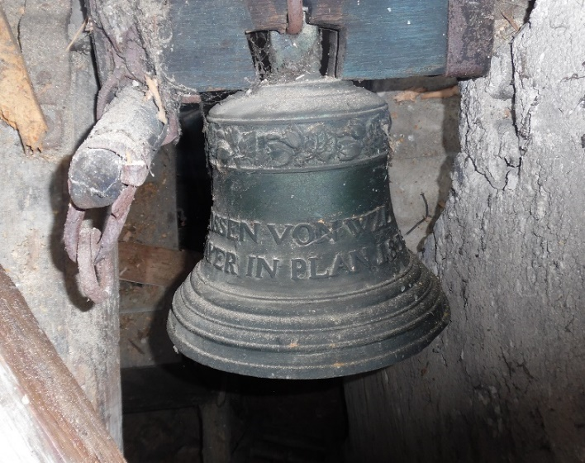
- Při rekonstrukci věžičky kaple Panny Marie v Dolním Bezděkově byl odhalen krásný funkční zvon. (Vlastně dva. Jeden, ten menší je ale bohužel prasklý.) Měl by opět po mnoha letech vydávat sytý dunivý zvuk? Vždyť vyzvánění zvonů patřilo k lidskému životu od nepaměti. Zpravidla pokud slyšíme zvuk zvonu, zastavíme se, pozvedneme hlavu vzhůru a vzpomeneme si na domov. Z podnětu Ing. Vladimíra Drába a obce bychom rádi tento zvon uvedli tzv. do života. Zajímá nás váš názor na to, zda má dolnobezděkovský zvon opět zvonit. Nebudeme vyhlašovat anketu. Postačí, když o našem návrhu budeme mezi s sebou hovořit a my se přikloníme k většinovému hlasu. Navrhujeme vyzvánění např. ve 12:00 hodin a v 18:00 hodin a nebo v 6:00, 12:00, 18:00 hodin? Zvon bychom nechali slavnostně vysvětit panem biskupem.
- Areál bývalého zahradnictví v Bratronicích je stále uzavřen. Prvotní záměr o pronájmu prostor zastupitelé přehodnotili a v souladu s platným územním plánem obce jsme rozhodli tyto prostory přeměnit v KOMPLEXNÍ SBĚRNÝ DVŮR. Otevření nových prostor s uvedením provozní doby a označením druhu shromažďovaného odpadu odhadujeme k 1. dubnu 2017.
- Dvůr zadní části obecního úřadu bude vyklizen a určen k parkování vozidel zaměstnanců či nájemníků objektu budovy. Parkoviště před OÚ by sloužilo čistě pro občany, kteří zavítají na poštu, k lékaři apod.
- Na základě uzavřených veřejnoprávních smluv byly přiděleny v roce 2016 následující dotace pro spolky a organizace: Sokolům 40tis.Kč, fotbalistům 40tis.Kč, rybářům 10tis.Kč, myslivcům 3tis.Kč a Římskokatolické církvi 40tis.Kč. Upozorňujeme příjemce dotací, aby včas předložili finanční vypořádání.
- Zveřejňujeme návrh rozpočtu na rok 2017, který zohledňuje hlavní priority rozvoje a investic obce. Stručnější zprávu předložíme občanům v lednovém zpravodaji.
- Poslední zasedání zastupitelstva obce v letošním roce se koná v pondělí dne 19. prosince 2016 od 18:00 hodin v zasedací místnosti OÚ. Na programu je schválení rozpočtu na rok 2017, s uvedením hlavních priorit a investic, projekt Pošta partner, smlouvy aj.

TJ SOKOL Bratronice pořádá tradiční
„VÁNOČNÍ ZÁBAVU“
dne 25. prosince 2016 od 20.00 hodin v místní sokolovně. K tanci hrají Černý brejle. Vstupné 100,- Kč. Předprodej vstupenek 25. 12. 2016 od 19.00 hodin v Sokolovně.
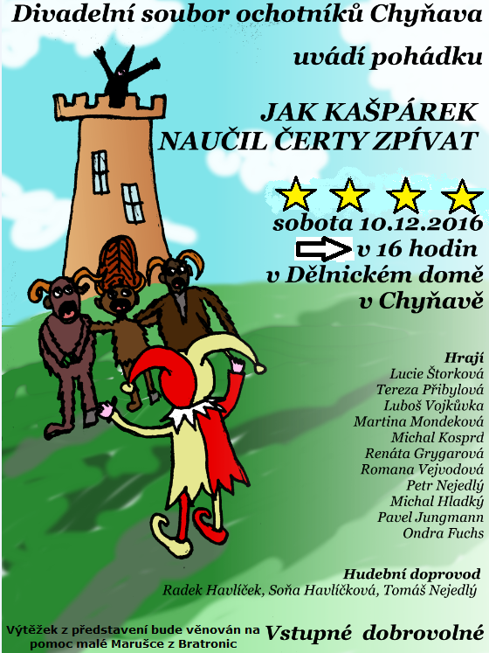
Obec Bratronice - NÁVRH ROZPOČTU NA ROK 2017
Příjmy - MD
0000 - Daňové příjmy............................................................................. 11 742 000,-
3314 – Činnosti knihovnické................................................................... 1 000,-
3319 – Ostatní záležitosti kultury............................................................ 120 000,-
3612 – Bytové hospodářství.................................................................... 242 000,-
3632 – Pohřebnictví................................................................................. 4 000,-
3639 – Komunální služby a územní rozvoj............................................. 640 000,-
3721 - Svoz nebezpečných odpadů......................................................... 7 000,-
3722 – Sběr a svoz komunálních odpadů................................................ 321 000,-
3725 – Využívání a zneškodňování komunálních odpadů …………….. 160 000,-
3745 – Péče o vzhled obcí a veřejnou zeleň ……………..….………... 6 000,-
6171 – Činnost místní správy................................................................... 175 000,-
6310 – Obecné příjmy a výdaje z finančních operací ….……………... 2 000,-
6402 – Finanční vypořádání minulých let................................................ 90 000,-
Celkem příjmy.......................................................................................................... 13 510 000,- Kč

Výdaje- D
2212 – Silnice.......................................................................................... 500 000,-
2219 – Ostatní záležitosti pozemních komunikací.................................. 450 000,-
2310 – Pitná voda.................................................................................... 10 000,-
2321 – Odvádění a čištění odpadních vod a nakládání s kaly................. 840 000,-
2341 – Vodní díla v zemědělské krajině ………………………………. 125 000,-
3113 – Základní školy.............................................................................. 1 005 000,-
3314 – Činnosti knihovnické................................................................... 9 000,-
3319 – Ostatní záležitosti kultury............................................................ 400 000,-
3330 – Činnost registrovaných církví...................................................... 20 000,-
3399 – Ostatní záležitosti kultury /SPOZ/ .............................................. 31 000,-
3419 – Ostatní tělovýchovná činnost....................................................... 205 000,-
3421 – Využití volného času dětí a mládeže …………………………… 50 000,-
3612 – Bytové hospodářství..................................................................... 707 000,-
3631 – Veřejné osvětlení........................................................................... 302 000,-
3632 – Pohřebnictví.................................................................................. 130 000,-
3635 - Územní plánování ……………………………………………… 50 000,-
3639 – Komunální služby a územní rozvoj.............................................. 1 388 000,-
3721 – Sběr a svoz nebezpečných odpadů……………………………... 15 000,-
3722 – Sběr a svoz komunálních odpadů................................................. 370 000,-
3723 – Sběr a svoz ostatních odpadů ……...…………………………… 210 000,-
3745 – Péče o vzhled obcí a veřejnou zeleň …….................................... 520 000,-
4357 – Domovy ………………………………………………………... 10 000,-
4359 – Ostatní služby a činnosti v oblasti sociální péče ………………. 10 000,-
5272 – Činnost orgánů krizového řízení ………………………………. 30 000,-
5299 – Civilní připravenost..................................................................... 10 000,-
5512 – Požární ochrana …………........................................................... 30 000,-
6112 – Zastupitelstva obcí....................................................................... 935 000,-
6171 – Činnost místní správy.................................................................. 3 891 000,-
6310 – Obecné příjmy a výdaje z finančních operací ………………… 98 000,-
6399 – Ostatní finanční operace ………………………………………. 1 000,-
Celkem výdaje........................................................................................................ 12 352 000,- Kč

Financování - D
8124 - Financování spl. dlouh. úvěrů (678 000,- + 240 000,- + 240 000,- ) 1 158 000,-
Financování celkem ………………………………………………. 1 158 000,-

Celkem strana příjmů …………………………………………………… 13 510 000,-- Kč
Celkem strana výdajů.................................................................................. 13 510 000,-- Kč
POPLATKY NA ROK 2017

STOČNÉ 100,- Kč na osobu na měsíc – osoby zdržující se trvale v nemovitosti
50,- Kč na osobu na měsíc – rekreační pobyt
ODPADY 100,- Kč na osobu na rok - trvalý pobyt
50,- Kč na osobu na rok - rekreační pobyt
PES 80,- Kč za jednoho psa, staršího 3 měsíců
100,- Kč za druhého a dalšího psa
NÁDOBA 70l nájemné 110,- Kč ročně po dobu 5ti let

ZNÁMKY NA POPELNICE
JEDNORÁZOVÝ SVOZ 65,- Kč
ŽLUTÁ ZNÁMKA SVOZ KAŽDÝ SUDÝ TÝDEN 540,- Kč
ČERVENÁ ZNÁMKA SVOZ KAŽDÝ TÝDEN 980,- Kč

POPLATEK ZA NÁJEM HROBOVÉHO NEBO URNOVÉHO MÍSTA
Smlouva se uzavírá na dobu 5 let.
- za jedno hrobové místo 16,- Kč na rok, za dvě hrobová místa 32,- Kč za rok
- roční poplatek za hřbitovní služby činí 40,- Kč pro nájemce jednoho hrobového místa, za dvě hrobová místa 80,- Kč/rok a za nájem schránky v kolumbáriu 20,- Kč/rok.

Platba poplatků za odpady, známky a psa v hotovosti na obecním úřadě nebo převodem na účet obce 1924141/0100.
Platba poplatků za stočné na účet Svazku obcí 107-8965870287/0100. Vždy uvádějte variabilní symbol číslo popisné případně evidenční.
Termín úhrady: pes do 31. 5. 2017
odpady do 30. 6. 2017
stočné do 31. 3., 30. 6., 30. 9., 31. 12. 2017 lze zaplatit najednou či
měsíčně
Úřední hodiny: Obecní úřad Bratronice pondělí a středa dopoledne 8.00 - 12.00 odpoledne 14.00 - 17.00 hodin. Starostka obce: Miloslava Knížetová

SVOZ POPELNIC NA STARÉ ZNÁMKY PLATÍ PO CELÝ MĚSÍC LEDEN 2017. NOVÉ ZNÁMKY NA ROK 2017 SI V KLIDU MŮŽETE ZAKOUPIT AŽ V PRŮBĚHU MĚSÍCE LEDNA 2017.

Naši jubilanti, nar. mezi 20. 10. – 20. 11.
Obecní úřad blahopřeje s přáním pevného zdraví, spokojenosti a štěstí do dalších let:
* paní Jolaně Šedivé z Bratronic, která oslavila 84 let

Navždy nás opustila paní Věra Oličová z Bratronic ve věku 94 let. Pozůstalé rodině vyslovujeme upřímnou soustrast.

UPOZORNĚNÍ PRO MAJITELE PSŮ
OÚ spolu se zástupcem Vojenských lesů Nouzov p. Berdychem řešili tento měsíc kuriózní případ. V chatové oblasti Mostecký mlýn byla nalezena mrtvá srnka. Při bližším ohledání místa i zranění bylo zjištěno, že byla zahnána mezi ploty chat a následně smrtelně zraněna volně pobíhajícím psem nebo psy. Zástupce VL ČR Nouzov důrazně upozorňuje, že je zakázáno volné pobíhání psů po lese. V případě, že lesník na psa narazí, může proti němu použít střelnou zbraň. Díky nezodpovědnosti majitele psa přišel nazmar zdravý kus srnčího. jd
Ze školní jídelny
Ve školním roce 2015 až 2016 jsme připravily pro naše strávníky v MŠ: 6282 přesnídávek, 4024 svačin a 16985 obědů pro MŠ, ZŠ a zaměstnance školy.
V letošním školním roce je přihlášeno ke stravování 105 dětí (40 MŠ a 65 ZŠ) a 14 zaměstnanců. S narůstajícím počtem strávníků je práce ve školní kuchyni stále náročnější, proto bych chtěla požádat rodiče, aby své děti přihlašovali ke stravování včas a to nejpozději do 8.00 hod. daného dne. Není možné, aby se dítě přišlo přihlásit v 9, nebo i v 10 hodin a dostalo oběd. V případě pozdního příchodu dítěte přihlaste dítě telefonicky a to také do 8.00 hod. na čísle 774462190, nebo u paní učitelky.
Děkujeme všem, kteří platí poplatky včas a v době k tomu určené. Chtěla bych požádat rodiče, kteří platí poplatky hotově, aby platili v menších bankovkách, urychlí se tak výběr peněz. Zároveň je třeba respektovat, že na práci s penězi paní hospodářka potřebuje klid. Jistě není problém si informace, netýkající se stravování sdělit jinde než ve školní jídelně. Děkujeme za pochopení. Naším prvořadým cílem je vařit zdravě a zároveň docílit, aby dětem u nás chutnalo. Mezi nejoblíbenější jídla patří buchtičky s krémem a knedlíky s jakoukoli omáčkou. Knedlíky však mohou děti dostávat jen dvakrát měsíčně podle stávajících doporučení. Do jídelníčku zařazujeme nové receptury z doporučovaných surovin, jako jsou jáhly, bulgur, kuskus, červená čočka.
V loňském článku jsem uvedla recept na cuketovou nádivku, doufám, že jste jej vyzkoušeli a chutnala vám. Dnes mohu nabídnout recept na omáčku na těstoviny z rajčat a červené čočky: Cibuli orestujte na oleji a přidejte nakrájená rajčata. Mimo sezónu lze použít rajčata konzervovaná. Přidejte propláchnutou, červenou čočku a podlijte vývarem tak, aby čočka mohla nasát tekutinu. V případě potřeby vývar přidejte. Ochuťte solí, česnekem a bylinkami (bazalka, oregano). Duste pod pokličkou, až čočka změkne a trochu se rozvaří. Hotovou omáčkou polijte uvařené špagety a posypte nastrouhaným sýrem. Červená čočka zajistí dostatek bílkovin. Kombinace rajčat a červené čočky je chutná a prověřená. Dobrou chuť! Milada Vyhnanovská

Pozvánka na školní akce:
9. prosince - den otevřených dveří, vánoční dílny, trhy, vystoupení kroužku zumba, 16. prosince - vánoční koncert v kostele Všech svatých, 21. ledna 2017 – 12. Školní ples „DUHOVÝ“

FOTBAL
12. KOLO 12.11.2016 BRATRONICE – PLETENÝ ÚJEZD 1:1 (1:0)
Tento zápas nezastihl naše borce v dobré formě. Ujali jsme se sice vedení krásným gólem Vojty Eliáše, ale potom se iniciativy chopili hosté, kteří nás celkem snadno přehrávali. Začátkem druhého poločasu jsme měli dvě tutové šance, ale Vojta Eliáš a Adam Kníže je neproměnili. Hosté byli nadále iniciativní a vyrovnali. V penaltovém rozstřelu jsme tentokrát nebyli úspěšní a prohráli 2:3. Takže po 12. kolech jsme na čtvrtém místě se ziskem 23 bodů (tři body na prvního). Další zápas se hraje 26.3.2017 ve Družci. Zimní přestávku naši hráči vyplňují halovým turnajem ve futsalu na Stochově.
Jaroslav Nedvěd, místostarosta

Brýle až do domu - OptikDoDomu
Možná se právě rozhlížíte po možnostech koupě dioptrických brýlí. Nabízím Vám zdarma a nezávazně velký výběr brýlí, doživotní garance na brýlové obruby, pevné pouzdro ke každým brýlím zdarma. Přijedu za Vám s kufrem brýlí, brýle si pak v klidu vyzkoušíte. Na základě lékařského předpisu spolu vybereme vhodné obruby a čočky. Standardně Vám do pěti dnů dodáme hotové brýle. K Vašim brýlím si můžete vybrat druhé brýle zdarma. Akci 1+1 volí 80% zákazníků. Jedny brýle vyjdou cca na 1500,- Kč. Návštěva OptikaDoDomu je zdarma a nezávazná. Schůzku lze sjednat na tf. 723/015678. Renata Ondrášková
__________________________________________________________________________________________
Vydavatel: Obec Bratronice, IČ: 00234192, vychází 1x měsíčně, ev.č.MK ČR E 101 64. Redakční rada: Miloslava Knížetová (mk), Radoslav Müller (rm), Jana Dvořáková (jd), Markéta Jílková (mj). Případné příspěvky doručte do kanceláře OÚ do 15. v měsíci

